EuroBLECH 2022 Hannover: Halle 12 / Stand F85

Hochgeschwindigkeits-Bohr- und Fräsmaschine HDX
Die neue HDX ist hocheffektiv, energieeffizient und langlebig
Seit ihrer Markteinführung steht die HDX für die höchste Bearbeitungsleistung der am Markt verfügbaren Profil-Bohranlagen in Verbindung mit ausgezeichneter Energieeffizienz. Vor dem Hintergrund der aktuell stark steigenden Strompreise rückt dieser Aspekt verstärkt in den Fokus. Beim aktuellen Modell der Portalbohrmaschine HDX verbaut Vernet Behringer leistungsstarke, 6-polige Siemens Servomotoren. Diese sind mit einem Getriebe verbunden, welches zwischen Motor und Bohrspindel das Verhältnis 1:2 ermöglicht, wodurch ein hohes Drehmoment an der Bohrspindel anliegt. Dadurch ist eine gesteigerte Bohrleistung bei gleichzeitig bis zu 50 Prozent geringerer Antriebsleistung im Verhältnis zu anderen Systemen möglich.

Darüber hinaus ist die neueste HDX Generation mit einem frequenzgeregelten Hydraulikaggregat ausgestattet. Dank aktiver Regelung wird die maximale Hydraulikleistung nur dann abgerufen, wenn sie auch benötigt wird – beispielsweise zum Spannen von Trägern. In Stand-by Situationen schaltet sie komplett ab. Im Vergleich zum Vorgängermodell arbeitet die gesamte Hydraulik mit 80 Liter weniger Hydrauliköl und bietet einen viel leiseren Betrieb.

Die neue "Smart Motion Management"-Technologie ermöglicht zusätzlich erhebliche Energieeinsparungen, indem sie die Stromzufuhr zu nicht genutzten Achsen und Motoren (z.B. Bohrachse während des Sägevorgangs) unterbricht. Die Achsen werden dann durch eine mechanische Bremse sicher in Position gehalten. Darüber hinaus reduziert ein "Eco"-Modus auf Wunsch die Achsbewegungen und Bearbeitungsgeschwindigkeiten in Situationen, an denen nicht die maximale Bearbeitungsleistung benötigt wird. Dies reduziert zusätzlich den Energiebedarf und auch den Werkzeugverschleiß.

Nachhaltig durch lange Maschinenlebensdauer
Maschinen von Vernet Behringer sind für die Ewigkeit gebaut. Denn mehr als 80 Prozent der über 30 Jahre alten Maschinen sind noch immer in Betrieb. Die Technologie entwickelt sich jedoch schnell weiter, was zu einer beschleunigten Alterung der elektrischen und automatisierten Teile der Maschinen führt. Vernet Behringer bietet daher Retrofits ab Werk an, um die Lebensdauer der Maschinen zu verlängern und eine optimale Wartung zu gewährleisten. Das wird erreicht, indem veraltete Komponenten durch die neueste Technologie ersetzt werden.

Bei der Produktion der Anlagen setzt Vernet Behringer auf kurze Wege: Die HDX Bohr- und Fräsmaschinen werden am Standort in Dijon mit einem nachhaltigen Beschaffungskonzept gebaut. 90 Prozent der zugekauften Maschinenkomponenten stammen von Lieferanten aus Frankreich oder Anrainerstaaten in der EU, davon 45 Prozent von lokalen Unternehmen. Die Steuerungs- und Antriebstechnik kommt aus Deutschland.

Neuer Maschinenname und neue Funktionen
Die 2011 vorgestellte HD-X hat sich zur Referenzmaschine in ihrem Bereich entwickelt. Zum Marktstart revolutionierten ihre drei unabhängigen Bohreinheiten mit zusätzlichen 500 mm X-Achsen die Bearbeitung von Profilen. Durch die simultane Bearbeitung von Flansch und Steg wurde der Anlagendurchsatz enorm gesteigert. Neben Bohren und Markieren konnten auch Fräsarbeiten in einer Aufspannung durchgeführt werden. Durch verschiedene Automatisierungsvarianten ist auch ein komplett mannloser Betrieb einer solchen Linie möglich.

Im Laufe der Jahre wurde die Maschinenbaureihe durch die HD-X_{EVO} und später die HD-X_{EVO2} in den Bearbeitungsmöglichkeiten erweitert und leistungstechnisch weiter verbessert. Mit der neusten Erweiterung der Baureihe besinnt sich Vernet Behringer beim Namen auf die Wurzeln der Baureihe. Maschinenupgrades und zusätzliche Bearbeitungsmöglichkeiten werden auch zukünftig in die Baureihe einfließen – der neue Name HDX hat aber auch in Zukunft Bestand.
Die neue HDX erhält neben einem überarbeiteten visuellen Erscheinungsbild folgende neue Funktionen:
- Neue optimierte Fräszyklen für das Ausklinken mit oder ohne Mikrosteg. Optimierung der Parameter für die neuen Hochleistungsfräser VBmill-Hartmetall, Durchmesser 16 mm, die eine Reduzierung der Bearbeitungszeiten um bis zu 70 Prozent bewirken!
- Frequenzgeregeltes Hydraulikaggregat mit intelligenter Steuerung senkt den Energieverbrauch
- Ergonomisches Bedienpult mit 24 Zoll Touchscreen, das eine benutzerfreundlichere Bedienung der Maschine ermöglicht

Bildunterschriften:
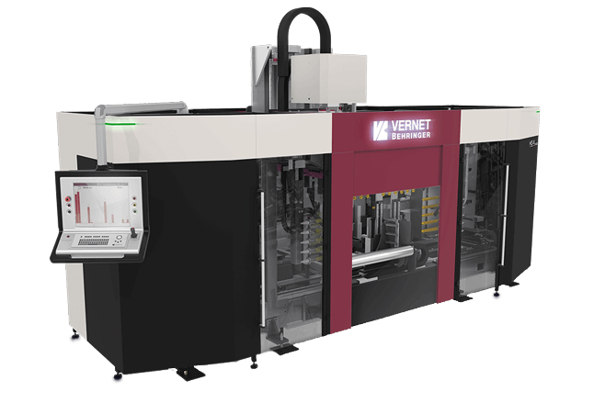 | 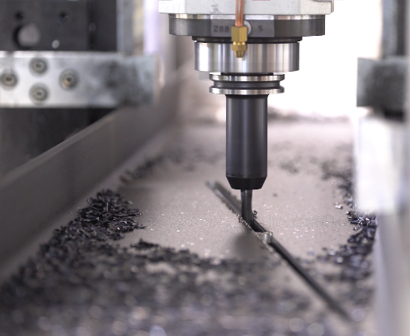
Die Hochgeschwindigkeits-Bohr- und Fräsmaschine HDX von Vernet Behringer bietet umfangreiche Features für eine energieeffiziente Produktion. | Unabhängige Bohrachsen bieten die schnellste Bohr-, Fräs- und Markierbearbeitung auf dem Markt.

Hintergrund:
Die BEHRINGER Gruppe mit Sitz in Kirchardt ist ein Komplettanbieter auf dem Markt für Sägetechnik sowie Blech- und Profilbearbeitungszentren. VERNET BEHINGER ist eine Marke von Behringer und spezialisiert auf die Entwicklung und Produktion von Bearbeitungsanlagen für die Profil- und Blechbearbeitung. Durch die Kombination von Sägeanlagen mit Bearbeitungszentren zum Bohren, Fräsen, Markieren, Stanzen oder Brennschneiden von Blechen und Profilen entstehen vollautomatisierte Linien für Stahlbau und Stahlhandel.

